Logo oder Name | Metallkreissäge
 | Die wichtigsten Sicherheits- und Verhaltensregeln für unseren Betrieb:
 | 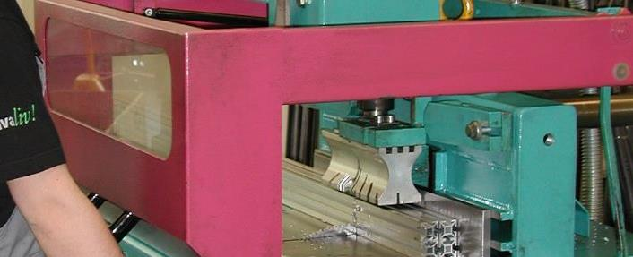
Hauptgefahren | - Verletzungen beim Berühren des drehenden Sägeblatts  - Getroffen werden durch wegfliegende Späne  - Getroffen werden durch herabfallende Werkstücke  - Einklemmen der Finger in der pneumatischen Spannvorrichtung  - Gefahr durch Lärm beim Sägen von Rohren und Profilen
Sicherheitsregeln  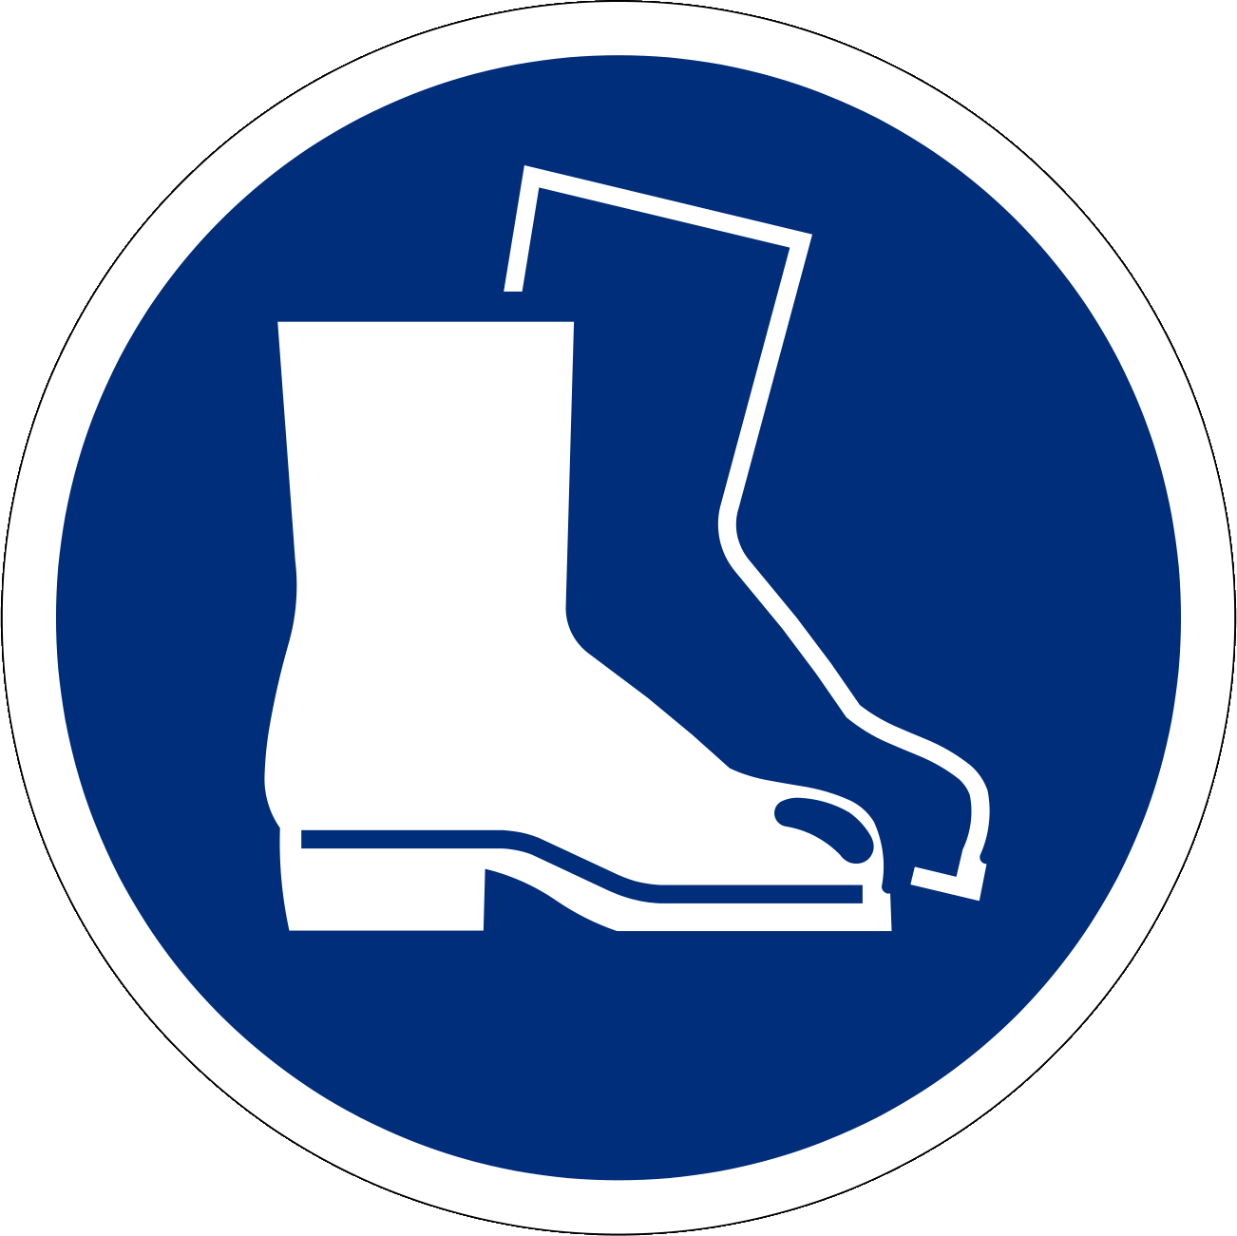 | - Sichere Metallkreissägen einsetzen und diese gemäss Betriebsanleitung verwenden  - Darf nur von instruierten Personen bedient werden Jugendliche unter 18 Jahren verboten (Ausnahme: Berufliche Grundbildung)  - Schutzbrille tragen  - Schutzschuhe tragen  - Gehörschutz tragen beim Sägen von Rohren und Profilen  - Falls notwendig Schnittschutzhandschuhe tragen beim Arbeiten mit scharfkantigen Werkstücken  - Eng anliegende Kleider tragen, besonders enge Ärmel  - Werkstücke mit Spannvorrichtung fixieren  - Pneumatische Spannvorrichtung so einstellen, dass im ungespannten Zustand das Spiel zwischen Klemmbacke und Werkstück maximal 6 mm beträgt  - Werkstücke nie bei laufender Maschine ein- und ausspannen  - Nie bei laufendem Sägeblatt messen, reinigen oder Störungen beheben
Informationen | - Siehe Bedienungsanleitung  - Checkliste: «Metallkreissäge», www.suva.ch/67105.d
Erstellungsdatum | Version 1.0 / 26. August 2019

